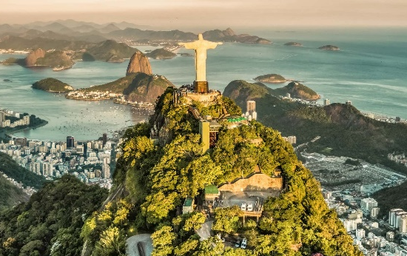 | 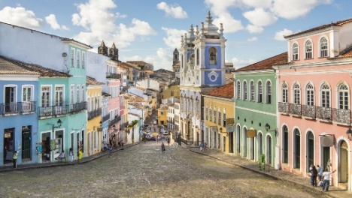
 | 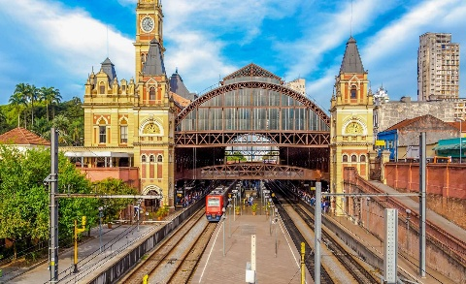
São Paulo, Rio de Janeiro y Salvador de Bahía
8 DIAS / 7 NOCHES
SALIDAS DIARIAS

ITINERARIO
Ref. LCVVC-SPRJSB
Vigencia: 02 de enero al 20 de diciembre 2026

DÍA 1.- SÃO PAULO
Llegada al aeropuerto internacional de Sao Paulo, recepción por nuestro personal y traslado al hotel seleccionado. Alojamiento.

DÍA 2.- SÃO PAULO - RIO DE JANEIRO
Desayuno. Hoy conoceremos São Paulo en un tour privado de medio día visitando los atractivos más importantes de la ciudad y conociendo sobre algunos de los secretos de São Paulo. Pasearemos por los lugares más tradicionales de la ciudad, empezando por la estación de tren “Estação da Luz”, inaugurada en 1867 y conocida por su belleza arquitectónica. Luego seguiremos al “Terraço Italia”, uno de los edificios más bellos del centro antiguo; al Teatro Municipal, el Edificio Banespa, el patio del colegio y la Catedral da Sé. El tour sigue por el barrio de Liberdade, donde se encuentra la mayor concentración de inmigrantes japoneses y sus típicas decoraciones, el centro financiero de São Paulo, en la Av. Paulista, en donde están ubicados edificios modernos como el MASP (Museo de Arte de São Paulo) y terminando en el Parque do Ibirapuera, inaugurado en 1954 y considerado uno de los parques más importantes de la ciudad.

A la hora oportuna traslado al aeropuerto. Vuelo Sao Paulo – Rio de Janeiro (no incluido). Llegada al aeropuerto internacional de Rio de Janeiro Recepción por nuestro personal y traslado al hotel seleccionado. Resto del día libre. Alojamiento.

DÍA 3.- RIO DE JANEIRO
Desayuno buffet servido en el restaurante del hotel. Hoy realizaremos un City Tour completo. Salida del hotel para visitar los monumentos más famosos de la ciudad y contemplar la belleza natural de Río de Janeiro desde lo alto de Corcovado. Luego de un recorrido panorámico llegamos al punto para subir a Corcovado en van. Al llegar a la cima, se puede disfrutar de una vista panorámica e increíble de la "Ciudad Maravillosa". Este tour también incluye un recorrido panorámico de la ciudad a través del Sambódromo (vista panorámica), la Catedral, el Maracanã (vista panorámica) y la Escalera de Selarón. Almuerzo buffet incluido (bebidas y postres no incluidos) y continuamos nuestro recorrido para disfrutar de increíbles vistas de la Ciudad Maravillosa desde la cima del Pan de Azúcar. El primer teleférico lleva a los pasajeros a la cima del cerro Urca, que se eleva a 215 metros sobre el nivel del mar y ofrece vistas espectaculares de la bahía y sus islas vecinas. Desde Morro da Urca, continuamos en un segundo teleférico hasta la cima del Pan de Azúcar, que se eleva 395 metros sobre el nivel del mar y ofrece una vista de 360 grados de toda la ciudad. Este tour también incluye una visita panorámica a la playa Zona Sur de Río de Janeiro. Regreso al hotel. Alojamiento.

DÍA 4.- RIO DE JANEIRO
Desayuno buffet servido en el restaurante del hotel. Día libre. Como tour opcional, no incluido, recomendamos conocer sobre la historia de Río de Janeiro y Brasil en un paseo a la ciudad Imperial de Petrópolis, realizar un city tour a pie por el centro de Río de Janeiro, un paseo educativo por una Favela, conocer la naturaleza del Jardín Botánico y la floresta de tijuca o un tour opcional por los nuevos atractivos de la ciudad. Noche libre. Alojamiento.

DÍA 5.- RIO DE JANEIRO - SALVADOR
Desayuno buffet servido en el restaurante del hotel. Traslado al aeropuerto internacional de Río de Janeiro (GIG). Vuelo Rio de Janeiro a Salvador (vuelo no incluido). Llegada al aeropuerto de Salvador da Bahía. Recepción y traslado al hotel. Alojamiento.

DÍA 6.- SALVADOR
Desayuno servido en el restaurante del hotel. Por la mañana saldremos para realizar un tour histórico de la ciudad donde tendremos oportunidad de conocer algunos de los sitios más importantes de la historia de Brasil. Iniciaremos la visita en el Farol da Barra, que fue el primer faro de América (1698) hoy es uno de los puntos donde al fin de tarde los locales se reúnen para ver el atardecer. Continuaremos la visita camino a la Ciudad Alta, pasando por el Corredor da Vitoria, donde aún existen casarones de la época colonial, el barrio de Campo Grande y Piedade. En la Ciudad Alta, la visita será por las calles de adoquines de El Pelourinho donde podremos visitar algunas de las más hermosas Iglesias, como la de San Francisco de Assis, y Nuestra Senhora do Rosário dos Pretos (entradas no incluidas). Terminamos esta parte de la visita en el Largo del Pelourinho donde podremos visitar la Fundación Casa de Jorge Amado. Caminaremos hasta el Mirador del Elevador Lacerda desde donde podremos apreciar la Ciudad Baja, parte de la Bahía de Todos los Santos. Regresamos al hotel. Resto del día libre. Alojamiento.
Recomendamos, no incluido, por la noche el espectáculo Balé Folclórico da Bahia (lunes, miércoles, sábado).

DÍA 7.- SALVADOR
Desayuno buffet servido en el restaurante del hotel. Día libre a su disposición para conocer y disfrutar de la ciudad. Posibilidad de realizar excursiones opcionales como el tour de islas que recorre alguna de las paradisíacas islas que se encuentran próximas a la ciudad de Salvador. Alojamiento

DÍA 8.- SALVADOR
Desayuno buffet servido en el restaurante del hotel. A la hora oportuna traslado al aeropuerto.

FIN DE LOS SERVICIOS.

PRECIOS POR PERSONA EN USD
VIGENCIA: 02 ENERO – 20 DICIEMBRE 2026

CATEGORIA | SENCILLA | DOBLE
TURISTA | USD 2,210 | USD 1,235
PRIMERA | USD 2,275 | USD 1,335
SUPERIOR | USD 3,460 | USD 1,935
NOTA. Los precios no aplican durante Carnaval, Semana Santa, Feriados y Fechas de Grandes eventos.

EL PRECIO INCLUYE:
SAO PAULO
- Transfer Aeropuerto / Hotel / Aeropuerto.
- Visit de coudad, privado con guía en español – inglés.
- 01 noche de alojamiento en habitación standard con desayuno e impuestos obligatorios incluidos.
RIO DE JANEIRO
- Traslado Aeropuerto GIG / Hotel / Aeropuerto GIG - Regular.
- Visita Corcovado en van y Pande Azucar con almuerzo (sin bebidas) y con guía en español – inglés,
- 03 Noches de alojamiento en habitación standard con desayuno e impuestos obligatorios incluidos.
SALVADOR DA BAHIA
- Traslado Aeropuerto SSA / Hotel / Aeropuerto SSA - regular.
- HD City Tour histórico – Regular con guía en español o inglés
- 03 Noches de alojamiento en habitación standard con desayuno e impuestos obligatorios incluidos.

NO INCLUYE
- Transportación aérea, para llegar a Sao Paulo y salir de Salvador de Bahía.
- Vuelos domesticos Sao Paulo - Rio de Janeiro - Salvador de Bahía.
- Alimentos, ni bebidas no mencionadas en el itinerario.
- Tours o actividadades opcionales.
- Propinas a choferes y guías.
- Gastos de índole personal.
- Seguro de asistencia en viajes, sugerimos adquirir uno al momento de iniciar la reservación.

CONDICIONES GENERALES:
- Precios sujetos a disponibilidad y cambio sin previo aviso;
- Servicios incluidos en base regular;

HOTELES PREVISTOS O SIMILARES
CATEGORIA  CIUDAD | TURISTA | PRIMERA | SUPERIOR
SAO PAULO | Slaviero Downtown | Blue Tree Paulista | Intercontinental
RIO DE JANEIRO | Windsor Copa | Windsor Palace | Miramar Windsor
SALVADOR DE BAHÍA | Novotel Río Vermelho | Wish Bahia | Fera Palace

RECOMENDACIONES
- Llevar ropa leve y cómoda.
- Traer protector solar.
- Utilizar gorros y anteojos de sol.
- Traer repelente.
- Consultar la previsión del tiempo.

LEGALES:
- Precios por persona en dólares americanos pagaderos al tipo de cambio del día de la operación, sujetos a cambio, disponibilidad y confirmación de las tarifas en convenio cotizadas. Aplican restricciones. No aplica temporada alta, semana santa, verano, puentes, feriados, navidad y fin de año.

- Itinerario válido del 02 de enero al 20 de diciembre 2026, aplican salidas programadas.

- El precio aplica viajando dos o más pasajeros juntos.

- Los costos presentados en este itinerario aplican únicamente para pago con depósito o transferencia.

- Es obligación del pasajero tener toda su documentación de viaje en regla, pasaporte, visas, prueba PCR, vacunas y demás requisitos que pudieran exigir las autoridades migratorias y sanitarias de cada país.

- Para pasajeros con pasaporte mexicano es requisito tener pasaporte con una vigencia mínima de 6 meses posteriores a la fecha de regreso.

- Itinerario meramente referencial, puede sufrir cambios o variaciones dependiendo de la disponibilidad de servicios y tarifas en convenio solicitadas al momento de la reserva, de acuerdo con cuestiones climatológicas, epidemiológicas, religiosas o conflictos internos dentro del destino que se encuentren ajenos a la empresa.

- Se recomienda adquirir un SEGURO DE ASISTENCIA EN VIAJE de cobertura amplia. Consulte a su asesor experto.

GASTOS DE CANCELACION:
La cancelación tendrá que ser solicitada por escrito vía correo electrónico.
Una vez recibida se dará contestación en un lapso no mayor a 48 horas.
Cualquier boleto aéreo una vez emitido es NO REEMBOLSABLE.
Cancelación 20 días naturales antes de la fecha de llegada NO habrá reembolso alguno.
Las condiciones de cancelación pueden ser modificadas una vez confirmada la reserva.

